企业奖金管理制度奖金管理办法

□员工出勤奖金办法
(一)本公司为奖励员工出勤，减少请假，恪遵公司规章，特订定本办法。
(二)出勤奖金按点计算，每点20元，每月计分30点(600元)凡本厂员工(包括契约工)在厂工作每出勤1天给予1点。
(三)凡员工于当月份内请假者，不论事病假均按下列标准扣减奖金。
1.请假一天扣7点(140元)。
2.请假二天扣14点(280元)。
3.请假三天扣21点(420元)。
4.请假四天扣30～31点(600～620元)
(四)全月份不请假，且轮休不超过2日者另加给全勤奖金8点(160元)凡请假旷工(包括1小时)或轮休超过2日(逢有法定假日的月份得增加为3日)及星期日固定休息人员均不加给。
(五)兵役公假、婚、丧、生育假：
1.身家调查、点阅召集、后备军人召集等出勤奖金照给。
2.动员召集教育召集及奉派受训20天以上者不予给点。
3.婚、丧、生育假所请假日不予给点(如跨月者其全勤加给的8点只扣1次)。
(六)公伤与国内公差出勤奖金照给。
(七)旷工：每旷工1天扣10点(4小时以内扣5点，超过4小时按1天扣点)。
(八)当月份请事病假累计4小时以内奖金不扣，超过4小时按1天扣点。
(九)为顾念员工确患重病必须住院(限公立或劳保医院治疗，情节特殊，其住院期间经取得医院证明者得予从轻扣点，即每住院1天扣发奖金5点，其余门诊仍按本办法第3条的规定计扣奖金。)
(十)星期例假及轮休、特休：
1.常白班员工星期例假日或排定轮休日奖金照给，但被指定加班而不到工者扣奖金10点。
2.已排轮休的人员除轮休日外如有不上班者应一律请假否则视作旷工。
3.特别休假必须于前一天下午5点钟前提出申请经核准者，出勤奖金照给，事后(包括当天)申请者不准，视作事假论。
4.应休未休的特别休假在年限届满后均按现支日资的1.6倍发给奖金，但中途离职者不予发给。
(十一)本办法经核准后公布实施，未尽事宜得随时修改。

□ 全勤奖金给付办法
(一)本公司为使员工勤于职务，提高生产效率起见，特订定本办法以资奖励。
(二)凡本公司生产线作业人员(领班除外)，守卫人员及长期临时性生产工作人员适用本办法。
(三)本奖金每季颁给一次，其给付日期为次月20日。
(四)凡当季内未请假(包括年休假)，迟到及早退者，按下列标准给予全勤奖金：
1.月薪：按当季最后一个月的月薪÷30天×6天。
2.日薪：按当季最后一个月的日薪×6天。
(五)颁发奖金前，人事部将名单送厂长核阅后公布。
(六)新进人员如到职日恰为当季第1日者，奖金自该月份起计算，否则于次季第1日起计算。
(七)当季服务未满3个月而离职者，不予计算奖金。
(八)停薪留职期间不适用本办法。
(九)本办法经呈准后施行，修改时亦同。

□ 从业人员年终奖金发给办法
第一条 依据 本办法依据本公司人事管理规则第39条订定。
第二条 适用范围
(一)本公司从业年终奖金的发给，悉依本办法的规定办理。
(二)本办法所称从业人员以本公司编制内的人员为限。顾问、聘约人员、定期契约人员、临时人员均不适用。
第三条 奖金数额 从业人员的年终奖金数额视公司当年度的业务状况及个人成绩而订(如附件一及附件二)。
第四条 按实际工作月数比例计算的范围从业人员在年度内有下列情形之一者，年终奖金按其该年度内实际工作月数的比例计算(服务未满半个月者以半个月计，半个月以上以一个月计)。
(一)准给特别病假或公伤假者。但因执行职务奋勇负责而致伤害，经专案签准其请假间得予发给的公伤假除外。
(二)非受处分的停薪留职者。
(三)中途到职者。
第五条 发给前离职 从业人员于当年度年终奖金发给前离职或受停薪留职处分中者，不予发给。但退休、资遣人员服务已满该年度者，不在此限。
第六条 发放日期 每年度从业人员的年终奖金于翌年1月20日发给。
第七条 奖惩的加扣标准 从业人员在当年度曾受奖惩者，年终时依下列标准加减其年终奖金。
(一)嘉奖1次：加发1日份薪额的奖金。
(二)记小功1次：加发3日份薪额的奖金。
(三)记大功1次：加发10日份薪额的奖金。
(四)申诫1次：扣减1日份薪额的奖金。
(五)记小过1次：扣减3日份薪额的奖金。
(六)记大过1次：扣减10日份薪额的奖金。
第八条 请假旷职的扣减标准 从业人员于年度中曾经请假或旷职者，其当年度的年终奖金依下列标准计扣的(以元为单位)。
(一)病假1日扣减半日份薪额的奖金。
(二)事假1日扣减1日份薪额的奖金。
(三)婚假1日扣减1/4日份薪额的奖金。
(四)丧假1日扣减1日份薪额的奖金，但因承重祖父母、配偶等丧亡请假在5天以内者，每日扣减1/4日份薪的奖金。
(五)产假1日扣减半日份薪额的奖金。
(六)旷职1日扣3日份薪额的奖金，旷职半日扣1.5日份薪额的奖金。
第九条 奖金提拨 凡符合本办法第4条规定，工作不满1年者，其奖金按实际工作月数比例提拨。
第十条 扣款处理 依本办法规定扣除的款额应缴回公司。
第十一条 实施及修订 本办法经经营决策委员会通过后实施，修改时亦同。 附表6.5.1各公司年终奖金核发标准

表6.5.1

达 成 率 | 奖 励 标 准
100%以上 | 3个月(同特别休假在14天以内者加发1个月份奖金)。
95%～100%未满 | 2.5个月(同上)
90%～95%未满 | 2个月(同上)
85%～90%未满 | 1.5个月(同上)
85%以下 | 1个月(同上)

附表6.5.2 从业员年终奖金核发标准
(一)利益目标达成率在85%以下，奖励标准1个月者，不分考绩一律以1个月计算。
(二)利益目标达成率在85%以上，奖励标准1个月以上者，其超过1个月的部分(不含特别休假在14天以内者所加发1个月的奖金)，依下列核发基数计算。

表6.5.2

考 绩 等 次 | 核发奖金基数
优 | 120%
甲 | 100%
乙 | 80%
丙 | 40%

(三)凡符合“年终奖金发给办法”第四条规定，工作不满一年者，采实际工作月数比例提拨。
(四)依“年终奖金发给办法”规定扣除的款额应缴回公司。
(五)年终奖金发给标准自发布的日起实施。

□ 从业人员各项津贴给付办法
第一条 依据 本办法依本公司人事管理规则第三十九规定订定。
第二条 津贴支给标准 本关系企业所属从业人员的各项工作津贴给标准规定如下(见表6.5.3，表6.5.4)：
(一)加班津贴(单位：元/时)
(二)轮值与夜勤津贴(单元：元/时)
(三)驾驶员每月加班津贴最高不得超过700元。
(四)出纳人员职员津贴每月定为150元。
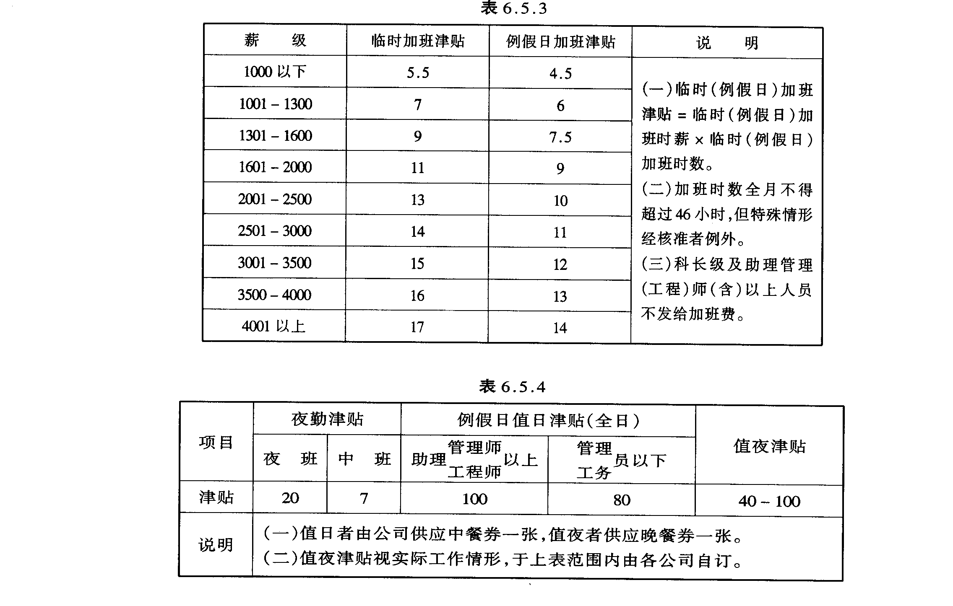
第三条 特殊工作环境津贴 特殊工作环境津贴由各部门视实际情形订颁实施，并向经营决策委员会报备。
第四条 实施及修改 本办法经经营决策委员会通过后实施，修改时亦同。
□ 年终奖金发放核计细则
(一)为酬本公司员工一年来的辛勤，特订定年终奖金发放细则。
(二)本公司正式员工年终奖金的发放核计悉依本细则办理。
(三)凡员工于当年10月1日(含)以前升正者，均予办理其计算方式自升正的日起为计算日期，并照表6.5.5规定核计。
表6.5.5

升正服务月数 | 奖金天数 | 备 考
3个月 | 7天半 | 1．本表所指月份以足月计
6个月 | 15天 | 2．奖金包括职务加给
9个月 | 22天半
12个月以上 | 30天

（四)凡于当年度年终奖金发放前有下列情形之一者，应予加发奖金：
1.记大功1次，加发相当30天薪津的奖金。
2.记小功1次，加发相当10天薪津的奖金。
3.嘉奖1次，加发相当3天薪津之的金。
4.表扬1次，加发相当1天薪津的奖金。
(五)凡有下列情形之一者，应予减发奖金：
1.记大过1次，扣减相当30天薪津的奖金。
2.记小过1次，扣减相当10天薪津的奖金。
3.申诫1次，扣减相当3天薪津的奖金。
4.警告1次，扣减相当1天薪津的奖金。
5.旷(工)职者照天数计，每旷1天扣减奖金2天，不足1天者照1天计。
6.凡年度内请事病假(合并计算)达15天者扣减奖金15天，达30天者扣减奖金30天。
7.迟到早退(合并计算)每满3资，扣减奖金1天。
(六)服务未满1年者，事病假照比例折算。
(七)本年度内有功与过两种纪录者，得予抵销或抵减。
(八)本细则所指奖惩等纪录，适用于当年度，不得跨越年度计算。
(九)凡在当年度奖金发放前，有下列情形之一者，不发年终奖金。
1.辞职或解雇者。
2.资遣者。
3.停薪留职者。
4.其他原因中途离职者。
(十)凡顾问、试用、临时等人员一律不发年终奖金。
(十一)年度的计算由每年1月1日起至12月31日止。
(十二)服役复职人员，其当年度的奖金以复职的日起算，不足3个月者不发。
(十三)本细则呈奉总经理核定后实施。

□ 直线单位经营绩效评核办法
第一条 为协助各直线单位(包括服务中心)了解其每月的经营损益情形，并藉评定其当月份的经营绩效，以作为年终考绩及年终奖金红利计算标准的主要依据，特订定本办法。
第二条 本公司各直线单位依本办法评核其经营绩效时，应填报“直线单位经营绩效评核表”。
第三条 绩效评核表中的评核项目及得分计算方式如下：
(一)单位总编制人数：
1.单位总编制人数系指单位内全体人员(包括单位主管、营业、服务、总务、业务、会计及仓库等人员)。
2.单位内的营业人员每人平均销货额不足9万元或服务人员的平均服务收入未达其前6个月的平均服务收入基数者，则不论其总编制人数多少，一律不予给分。
3.本项得分的规定如表6.5.6：

表6.5.6
编制总人数 | 得分
7人以下 | 1
7人以下 | 0
9人以下 | 0．5
11人以上 | 1
13人以上 | 1．5
15人以上 | 2
17人以上 | 2．5
20人以上 | 3

(二)每人平均销货额：
1.每人平均销货额一律依编制人数计算，唯遇编制人数增编时，为顾及事实，新编人员在2个月内，每人以5万元计算。因产品分发而致超编的人员亦比照新编人员计算，每月5万元，未满1月者比例折算。
2.因储训分发而致超编的人员，超编期间以1个月为限，期满应予纳入正式编制。并视同扩编。在最初2个月内仍以每人每月5万元计算单位平均销货额。
3.每人平均销货额的计算公式如绩效评核表上所示。
4.每人平均销货额的得分规定如下：
9万元以下者零分；9万元以上，10万元以下得1分；超过10万以上，每增加达1万元，则加得分一分。惟平均销货额达14万元以上者，每增加1万元，则加得分两分。
5.凡遇估回旧商品时，其销货一律依实收价计算。
6.新成立单位视地区的市场环境及购买力，由业务部提供调查资料呈执行副总经理予以核定A或B级。
A级：新成立3个月内，凡营业人员平均销货额在9万元以上时，则就其超过部分乘以1.5倍后再核算得分，第6个月以前，就其平均销货额9万元以上部分乘以1.2倍后再予核算得分，第6个月以后则视同其他单位。
B级：新成立单位3个月内，凡营业人员平均销货额9万元以下，则就总销货额乘以1.2倍后再予核算得分：如其平均销货额在9万元以上时，则除其比照上述乘以1.2倍外，其超过部分再乘以1.5倍后，再予核算得分；第3个月至第6个月中，如其平均销货额在9万元以上时则就其超过部分乘以1.5倍后，再予核算得分第6个月至第9个月内，凡平均销货额在9万元以上时，则就其超过部分乘以1.2倍后，再予核算得分；第9个月以后视同其他单位。
7.分公司总务人员(即为现有的总务员及练习生、工友(扣除一名工友后)，但营业人员编制在13名以上者扣除2名)其余人员每名一律折合营业额5万元计算。
(三)每人平均销货额成长率：
1.凡上月份平均销货未达9万元者，而本月份已超过9万元，则其成长率一律依其超过9万元部分除以9万元计算。
2.每个平均销货成长率的计算公式如绩效评核表上所示，其得分规定如下表：
(四)每人平均贡献额：
每人平均贡献额的计算方法为各单位该月份的损益总额除以当月份单位总编制人数(包括单位主管、营业、服务、总务、业务、会计及仓管等人员)计算的其得分规定如表6.5.7：
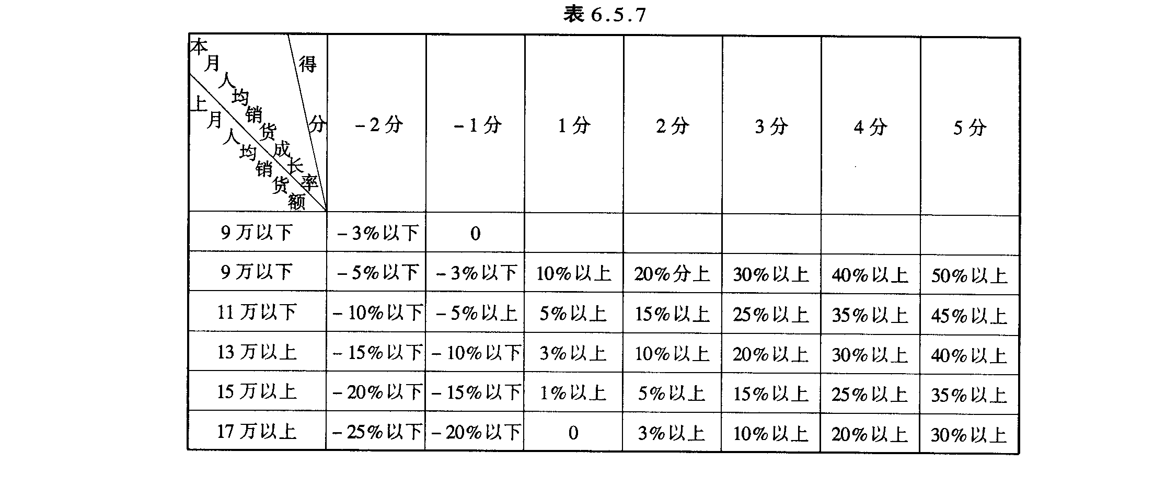

1000元以下者零分；1000元以上、2000元以下得1分；超过2000以上每增加达1000元者，则加得分1分；反之，每上平均贡献额若为负数，则每负1000元扣其得分1分。
(五)月底应收帐款比率：
1.凡未依照会计办法规定作业而越区交货，经裁定拨补实绩时，则其帐款仍留原开发票单位，并由其负责收款：如系依照会办法规定作业而代开发票者，则该笔交易的帐款得随实绩拨补。
2.营业人员向客户收取票据缴付货款后，遭致退票所形成有“问题票据”，在未另作处理之前，一律视为未收的应收帐款。
3.应收帐款比率的计算，一律四舍五入，不计小数点。
4.应收帐款比率的计算公式如绩效评核表上所示，其得分规定如表6.5.8：
表6.5.8
月 底  应收帐款  比 率 | 得分
10%以下 | 7．5
15%以下 | 6
20%以下 | 4．5
30%以下 | 3
35%以下 | 1．5
40%以下 | 0
50%以下 | -1
55%以下 | -2
60%以下 | -3
70%以下 | -4
70%以下 | -5

(六)本月倒帐总额的扣分规定：
单位内发生的倒帐，经提报核准赔偿的当月份，其该笔交易的金额在当月份总营业额的0.25%以下者不扣分；超过0.25%以上未达0.5%者，则扣得分总分一分；超过0.5%以上每增加达0.25%者，则加扣得分总分一分。唯上述倒帐金额如经悉数索回时，则于索加当月份追回原所扣分数。
(七)平均服务收入成长率：
1.分公司的平均服务收入成长率得列为评分项目，惟各单位第一次平均服务收入成长率计算，应以其前6个月的平均服务收入为基数，并就其超过此基数部分除以此基数计算。
 2.新成立单位如成立时间未达6个月者，其基数由服务部提供资料转呈执行副总经理核定。
3.凡上月份平均服务收入未达第1次计算的基数者，而本月份已超过该基数时，则其成长率一律依其超过基数部分除以基数计算的，其得分如表6.5.9：

表6.5.9
成长率 | 得分
50%以上 | 5
40%以上 | 4
30%以上 | 3
20%以上 | 2
10%以上 | 1
10%以下 | 0
-15%以下 | -1
-20以下 | -2

(八)“奖励商品”销售奖励：
1.‘奖励商品”另定。
2.凡销售“奖励商品”者，其销售额除并入前述各项成绩的计算外，另予特别 奖励，增加主管的绩效分数。
3.“奖励商品”的得分以每人平均5000元为计分单位，凡单位内每人平均‘奖励商品’销售额每增加达5000元者，给予得分0.5分
4.每人平均“奖励商品”销售额一律以营业人员编制数为计算基础。
(九)每月经评核后，依得分的高低，分别选出分公司及营业部的第一、二、三名颁给奖金奖励，惟若前三名的单位，其每人平均销货额未达12万元或月底应收帐款比率超过40%以上者，则给奖名额即视同出缺处理，不另递补，奖金金额如表6.5.10：
表6.5.10
名次 | 奖金
1 | ＄2000
2 | ＄1000
3 | ＄500

(十)经评核结果，如遇得分相同时，则其名次的前后，依每人平均销货额决定，唯若每人平均销货额亦同时，则依单位编制人数的多寡决定。
第四条 绩效评核表及其附表(直线单位费用明细表)中所列各项科目的名称、定义及有关规定如下：
(一)损益表部分：
1.销货收入：各单位迄月底止的服务收入外的发票总金额(包括国外标及实绩拨补)。
2.销货成本：即底价总数的80%(供应营业部以83%计算)。
3.销货毛利：即销货收入减销货成本。
4.免费保养成本：即销货收入的3%(用以分摊库存、试用中、及免费保养期间内的产品调整及叫修)。
5.供应品(耗用与附赠)：即销货报告上当月份的供应品附赠及耗用总额。(原销货报告中仅有附赠栏而后应在备注栏加填耗用明细，并依最底价核算其价)。
6.销货净毛利：即销货毛利减免费保养成本、供应品等称。
7.营业费用：即营业人员(包括营业主任及外务人员)所发生的下列诸费：
(1)汽车诸费：凡营业人员汽车、机油、过桥费、过路费、租用汽车以表演商品的费用等皆属。
(2)旅费：凡营业人员计程车资及营业员因业务需要所支付的差旅费称。
(3)公共关系：凡营业人员因业务上应酬需要所为的支出属。
(4)薪工津贴：指营业人员的薪资及津贴(包括本薪、机车津贴、交际津贴、成交奖金、各项加给及值班费等)。
(5)坏帐：凡帐款尾数无法收回或倒帐确定时公司所损失的部分属。
(6)名片：凡营业人员所印名片的费用属。
8.营业利益：即销货净毛利减营业费用后的余额称。
9.服务收入：
(1)免费保养拨入：即单位内销货收入的3%属，服务中心以各单位的营业收入的3%属。
(2)合约及叫修收入：即单位内迄月底止服务所开发票总金额。
10.服务成本：服务收入的50%称。
11.服务毛利：服务收入减服务成本后的余额称。
12.服务费用：凡服务人员所发生的下列各项费用属。
(1)汽车储费：凡服务人员所支的汽油、机油、过桥费、寄车费等皆属。
(2)旅费：凡服务人员所支的计程车资及服务人员因服务的需所支付的差旅费属。
(3)公共关系：凡服务人员因服务需要所付的交际费用属。
(4)薪工津贴：指服务人员的薪资及津贴(包括本薪、机车津贴、绩效奖金、加给及值班费等)。
(5)坏帐：凡帐款尾数无法收回者属。
(6)名片：凡服务人员所印名片的费用属。
(7)工具：凡单价在100元以下的工具购置费用属。
13.服务利益：即服务毛利减服务费后的余额。
14.营业及服务总利益：即营业利益加服务利益的和称。
15.管理费用：凡营业费用及服务费用外所发生的费用属。
(1)汽车诸费：凡营业及服务以外人员所支付的汽机油费等。
(2)旅费：凡营业及服务以外人员所支付的计程车或差旅费属。
(3)运费：装载货物所支付的费用属。
(4)文具用品：日常所用的文具纸张费用属。
(5)清洁费用：支付清洁公司清洁打腊的费用属。
(6)邮费：凡邮寄函件及包裹所发生的费用属。
(7)电话费：凡因业务需要使用长途电话及市区电话所发生的费用属。
(8)电报费：凡因业务需要拍发电报所发生的费用属。
(9)电力费：凡用电所支付的费用属。
(10)自来水费：凡用自来水所付的费用属。
(11)修理费：凡汽车修理及保养等费用属。
(12)人事广告费：凡刊登招募启事的费用属。
(13)报章杂志：订阅报章及杂志所支付的费用皆属。
(14)固定薪资：凡营业及服务以外人员的薪资皆属。
(15)公共关系：凡营业及服务以外的人员所支付的交际费属。
(16)税捐：指营业税及印花税的费用。
(17)什支：其他不属前述科目所支付的费用属。
(18)上列各项费用中(1)、(2)、(14)、(15)、(17)等项，各营业部必须填报，其余费用均由总务部统一支付，惟各营业部若有自行支付的情事时，则应予列入；分公司在上述费用中除12项由人事部刊登部分可免例外，其余各项均应填报。
16.本期损益：即本期营业及服务利益减除管理费用后的余额称。
(1)经营分析部分：本栏数字一律根据损益表栏各项数字，就所标示的符号填写计算的，惟地区经列级者，其‘每人平均销货’(仅限此栏)应自行依本办法第三条第二项第六款的规定换算调整。
(2)自评栏：本栏一律由填表人根据损益表及经营分析栏各项经营成果自行评核。
(3)得分栏：由填表人根据本办法所定的计分标准自行计算各项得分。
(4)复核栏：本栏由业务部复核计算。
(5)绩效评核表的表人为本公司的营业主任、服务中心主任、营业单位主管及服务中心主管：
唯因事实限制，服务中心主管及主任仅需填写该表中的服务损益及服务经营分析栏即可；各营业部则仅需填写表中的销售损益及销售经营分析栏即可。
(6)绩效评核表仅营业单位主管列入评分竞赛，营业主任、服务主任及服务中心主管等不列入评分竞题，可不必填写得分栏。
(7)本表应于每月3日前寄送总公司业务部复核后转呈上级作为当月份结帐用。
第五条 本办法由业务部呈请总经理核准公布后实施，修订时同。

□ 营业单位招揽信托资金奖励津贴核发办法
(一)营业单位每月业绩超过当月核定团体目标额的八成者，得依下列标准支给奖励津贴，列为该单位推动业务的用。
1.80%以上者每万元核发奖励津贴5元。
2.90%以上者每万元核发奖励津贴7元。
3.100%以上者每万元核发奖励津贴10元。
(二)本项奖励津贴 ，招揽举绩的业绩换算，以下列标准计。
1.1年期信托资金为准，举绩1万换算业绩1万。
2.2年期信托资金，举绩1万换算业绩1.2万。
3.积富信托奖金，以契约期间的信托金额总数，换算1/3为业绩。
(三)信托资金在契约期间中解约未满1年者，依其未经过期间核算业绩，于发 生月扣减招揽者当月的举绩，解约资料每月月底，由信托科填制移送业务科核办， 核算公式如下：
满期委托金额×(核算业绩基础)×契约期间-已委托经过期间/契约期间
(四)本办法呈奉董事长核准后公布实施，修改时亦同。

□ 责任奖金的计算及分配暂行办法
1.本办法实行期中原利润中心制度实施准则内第五章“酬金的计算及分配”暂停实施。
2.责任奖金分下列三种发给：
(1)企业部人员(营业人员除外)责任奖金。
(2)服务部门，筹办期间的企业部，及未达发给企业部责任奖金标准的企业部责任奖金。
(3)营业人员责任资金。
3.企业部责任奖金依下列规定发给：
(1)责任奖金的计算根据新订各企业部本年4-12月份的盈余及销售目标为准。(各部必须达到销售目标的百分率另订如附表6.5.11)
(2)责任奖金的核算以3个月为一期，即4、5、6月，7、8、9月，10、11、12月各为一期。
(3)期内超出盈余目标及销售目标1%(如附表6.5.12)的企业部加发薪资总额60%。
(4)期内达到盈余目标80%及销售目标1%(如附表6.5.12)的企业部加发薪资总额30%。
(5)期内未达盈余目标80%及销售目标1%(如附表6.5.12)的企业部则不予加发。
(6)各企业部盈余及销售超出目标，其超出部分可并入下期累计，并盈亏互抵(但对财产的处理，物价的波动涨价时另议)。
(7)本条所订责任奖金，由各企业部估算，交财务部核对各企业部业绩后，由企业部经理及主管全权决定部内人员的分配，送财务部分3个月平均并入次月薪资内发放，财务部应依法办理扣缴，并视如薪资依发放月份的费用入帐。
(8)如某企业部前期盈余未超出目标80%，及销售目标1%(如附表6.5.12)未获发给奖金，或达到盈余目标80%及销售目标1%仅获加发奖金30%，但于次期计算时，并同前期业绩计算在内，均已超出或达到发给责任奖金的标准，则前期亦应按标准规定追发奖金。
本项追补奖金的规定，仅适用于同一年度4-12月份以内，隔年度则不得追补。
(9)各企业部全年度结算，凡盈余及销售超出所订目标的企业部，其盈余超出部分得提拨30%作为该部年终加发奖金，由该部经理及主管于年终结算后负责分配(如各部经理有把握年终一定可分得奖金时，可由主管保证于适当时间先借若干预为分发，然后于年终结算后扣抵。)
(10)各企业部经营财务的缺短或呆帐，均应由该企业年终提拨30%盈余中扣除。
4.服务部门，筹办期中的企业部，及未达发给责任奖金标准的企业部，其奖金依下列规定发给：
(1)平时奖金
a.每3个核计的责任奖金，在全公司总目标的达成下，服务部门等得按各生产企业部所得奖金的平均百分比发给。
b.如服务部门能为公司获得利润，除扣除该案件的所用费外，得按净得30%给予该部奖金，并于每一案件完结后核发。
(2)年终奖金
年终核算，全公司总目标业已达成，则服务部门等的奖金，按各生产企业部所得30%超额奖金的平均人天数发给，公式如下：
A企业部的奖金天数×人数×B企业部的奖金天数×人数+C企业部的奖金天数+……除以各生产企业部总人数。
5.营业人员责任奖金依下列规定发给：
(1)各部营业人员的奖金及应酬费计算方式分别核定如另表。
(2)各部固定的营业人员分担各该部的全年销货责任，如达到年度内规定的目标，照核定的各部奖金数字，每3个月核发一次。
(3)营业人员除领到责任奖金外，另无其他奖金，但公司年度结算特佳时，各部经理可建议发给若干年终奖金。
(4)本条的应酬费系指一般应酬费用，如有特别费用，可在承交前向公司报备后发给。
(5)各部营业人员如有连续6个月不能达到营业责任额时，应即改调他职。
6.本暂行办法经午餐会通过后公布施行，修订时亦同。
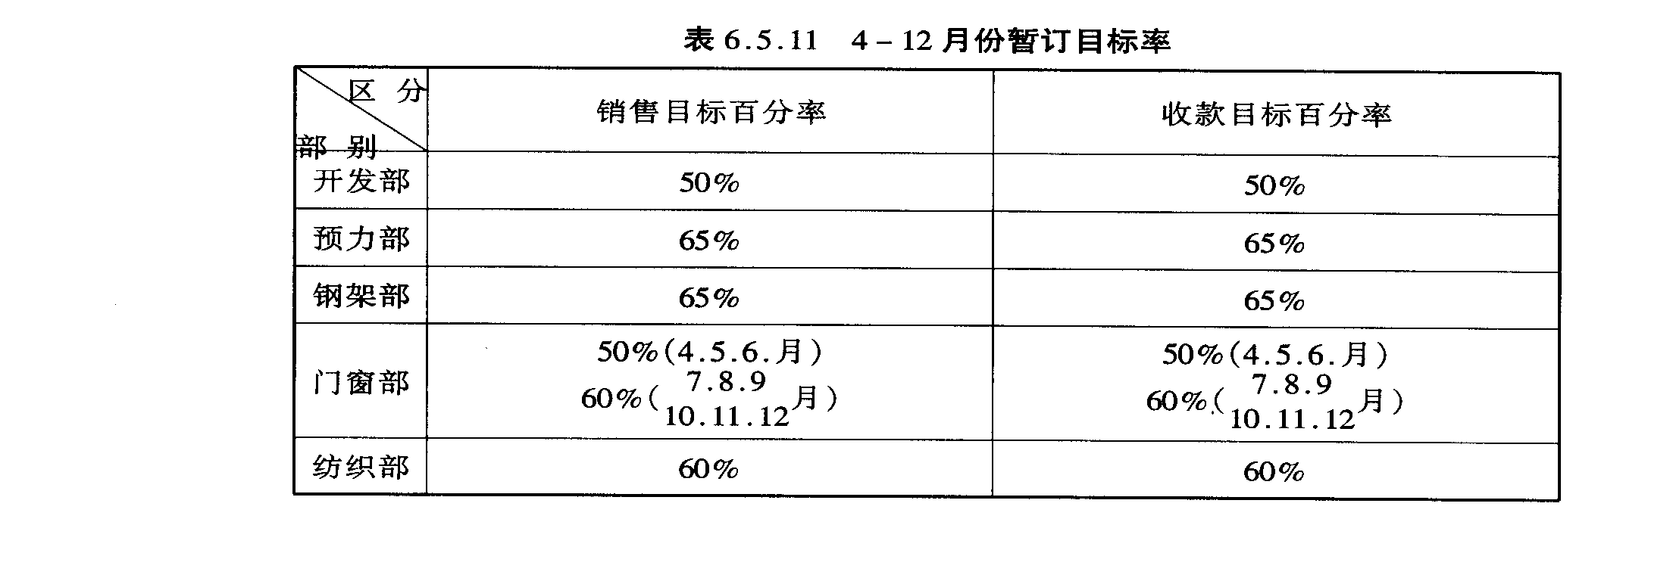

□ 经营绩效奖金发放办法
(一)本公司为激励同仁提高工作士气，发挥团队精神并藉以改善同仁待遇，特设置经营绩效奖金并订定‘经营绩效奖金发放办法’。
(二)奖金的来源系依各直线单位每月所填制的‘直线单位经营绩效评核表’中的‘本期损益’总合计金额的25%提供发放。
(三)奖金的发放对象，为迄计算奖金的当月底止本公司已升任正式的全体同仁，试用中的同仁不予列为发放对象。
(四)奖金的发放计算一律依当月份的‘基点奖金额’计算，其计算方式如下：
1.当月份提供发放的奖金总额除迄当月底止已升任正式的全体同仁的基点总数等于每基点奖金额。
2.基点的换算如表6.5.12：
3.营业主任的职等比照服务主任的平均职等六等，营业人员的职等比照服务人员的平均职等四等换算。
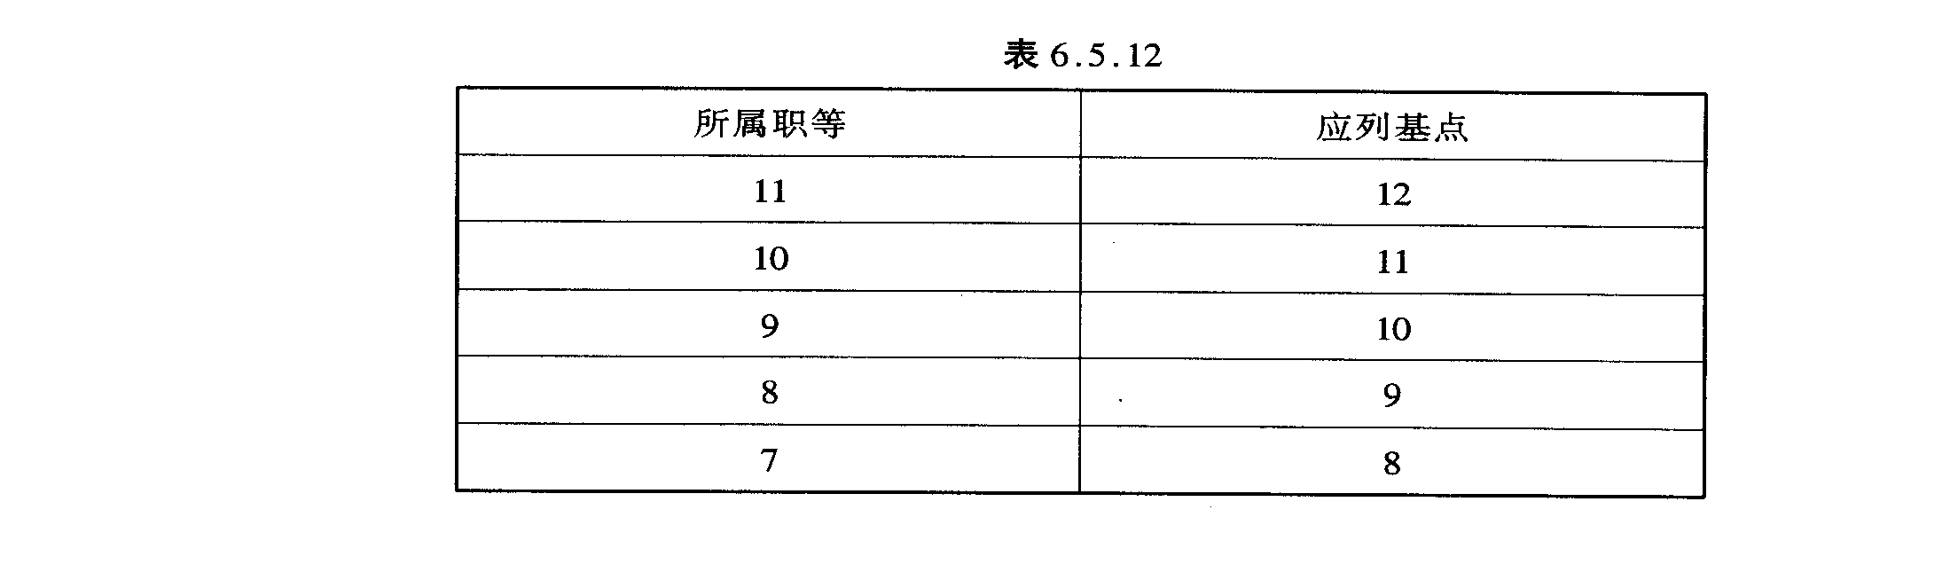
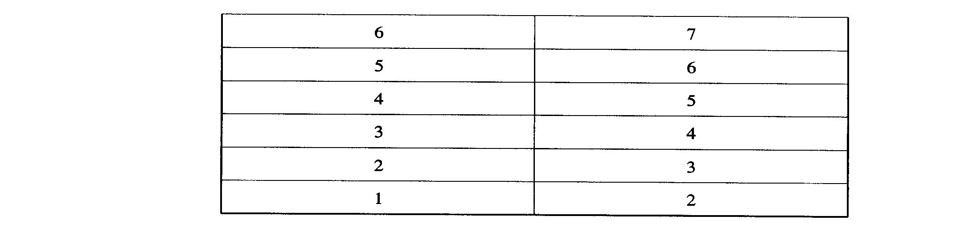

(五)幕僚单位人员，其奖金的计算，一律依当月份的基点奖金额与个人的基点成绩计算。
(六)营业单位与分公司人员，其奖金的计算一律依当月份的经营绩效竞赛名次为发放的计算标准，其最高与最底的发放比例原则上为3：1，唯得视经营的实际情形随时增减其差距；换算的比例如附表。
(七)服务中心的奖金发放标准比照幕僚单位计算。
(八)发放的奖金金额的计算，一律以‘元’为单位，元以下四舍五入。
(九)奖金的发放日期为每月25日。
(十)本办法经呈总经理核准后公布实施修订时同。

备注：本表比例得视经营实际情形随时增减其差距。

□ 效率奖金核发办法
第一条 目的 为使各公司绩效的评核及奖金的计发有所遵循，特订定本办法。
第二条 对象 效率奖金以利益中心(尚未建立利益中心部门；暂以成本中心)为核发部门，其对象为二级主管(含)以下编制内从业人员及聘约、定期契约人员，但按件计酬及临时人员除外。
第三条 方式 各部门绩效的评核及奖金的计发，订为每月一次，各月的绩效不得互抵。
第四条 固定基数
(一)奖金额的订定，按固定基数百分比核发，固定基数订为科长级4000元，组长级及非科长级的助理管理(工程)师以上人员3000元，男从业员2000元，女从业员1200元。
(二)固定基数以编制人数为设定基准，但实际人数未达编制人数时，则以实际人数为发放基准。
第五条 奖金计算归类
(一)独立计算奖金部门：指该部门的奖金依其绩效按奖金评核项目独立计算的部门。
(二)比照计算奖金部门：指提供服务于独立计算奖金部门，其奖金应比照被提供服务的独立计算奖金部门比例计算的部门。
(三)平均计算奖金部门：指该部门提供的服务或贡献，其绩效无法用数字单独计算或比照某独立计算奖金部门计算的部门，其奖金应比照公司(事业部)全部独立计算奖金部门的平均计算。
第六条 独立计算奖金部门的评核项目
(一)生产部门：
1.按事业部目标利益达成率核发奖金，最高限额为固定基数15%，目标利益未达80%本项不计提奖金。
2.按利益中心目标利益达成率核发奖金，最高限额为固定基数的15%，未设订利益中心或达成率未达80%，本项不计提奖金。
3.按各利益中心特定评核项目核发奖金，所称特定评核项目应包括下列各项：
(1)产量
①因不可抗力原因(如长时间限电或不可抗力的断料)的减产，由生产部门签呈总经理核定减产的量，降低产量的计算标准。
②试制品不计产量，其因试制所发生的人工、费用，得经事业部经理核准后，按比例由计入效率奖金中的人工、费用扣除。
(2)主要材料耗用量(或收率)。
(3)工缴(以可控制项目为主，包括直接人工、间接人工、主要器材消耗费、修护费、其他事务费、交通费、文具印刷、邮电费、车旅费、包括费等)。
(4)品质。
(5)可归责于生产部门的客诉案件，所发生的折让及销货退回的折价差额，一律自利益项下扣除。
(6)其他特定评核项目。
以上1.至6.项奖金计算百分比由公司自订。
(二)营业部门(直接销售人员)
1.按事业部目标利益达成率核发奖金，奖金比率自订。
2.按利益中心以厂价为基准计算的目标利益达成率核发奖金，奖金比率自订，未设订利益中心或达成率未达80%，本项不计提奖金。
3.按各部门特定评核项目核发奖金，所称特定评核项目应包括如下：
(1)营业额或销售量。
(2)推销费用(以可控制项目为主，包括薪资、陆运费、医药费、书报杂志、文具印刷、邮电费、车旅费、交际费、交通费、什项购置、什费、水电费、修护费、 其他事务费等。)
(3)应收帐款周转日数。
(4)可归责于营业部门的客诉案件，以公司受损金额计扣利益。
(5)其他特定评核项目。
以上营业部门1.至3.项奖金的计发，尚须受下列条件的限制：
(1)最近3个月实际营业额达成率(未满3个月的月份实际按月份累计)示达80%，不计发营业部门奖金。
(2)以合作外销产品，外销证件逾期未收额占该月底未收总额的比率达20%以上，不计发营业部门奖金。
(3)最近3个月的平均帐款回收率(分内、外销)低于90%，不计发营业部门奖金，其计算公式如下：
应收帐款回收率＝最近3个月收现金及收票总额/最近3个月销货净额合计
上列计算式中收现及收票总额应扣除合作外销的退税证件未按规定期限取回时的内外销货差价，惟当月份销货额超过前2个月平均额部分，准延至次月15日补计达成率。因品质不良，而遭客户申诉，致无法收清者，得按特殊案件签呈总经理核准不列入计算。
第七条 奖金计发限额
(一)奖金发放除营业部门外，各核发部门平均每人最高不得超过固定基数的60%。
(二)比照计算奖金部门，按该部门提供各独立计算部门的服务程度，比照独立计算奖金部门计发。
(三)平均计算奖金部门效率奖金的计算，以独立计算奖金部门的总平均计发。
第八条 目标的设订
(一)本办法所称目标或计算的基准，系指经决策会通过的年度预算而言。
(二)寄库品未事先经呈总经理批准，视为未销售，其利益自当月份扣除，且不列入下月实绩。
第九条 罚扣除特别休假及公假免予罚扣外，请假罚扣奖金比率应于效率奖金核发准则中明订。罚扣的奖金额可充做各部门自行保管运用。
第十条 特殊贡献 凡对公司有特殊贡献者，得专案呈请总经理核发特别奖金，金额不予限制。
第十一条 准则的订定 各公司效率奖金核发准则由会计部门拟订，经会总管理处总经理室同意后，呈总经理批准公布实施，修改时亦同。
第十二条 附则
(一)奖金最高限额，视实际需要得每年修订一次。
(二)本办法经决策会通过后实施，修改时亦同。

□ 绩效奖金办法
(一)本公司绩效奖金办法的施行，系以鼓舞工作士气奖励工作绩效为目的，每月核算定期发给。
(二)本公司绩效奖金包括两项。第一项为生产绩效奖金发给对象包括现场主管、助理及模具制作保养人员。第二项为工作绩效奖金，发给对象包括一般办公室职员及非属直接参加生产作业的职员作业员。但任何从业人员不得同时支领两项奖金。
(三)试用人员，当月份遭记过以上处分的人员及该月份未服务期满的从业人员，概不发给绩效奖金。
1.每人基本奖金的折算标准如表6.5.14

但当月份无进度迟延的情形得以高一标准计算
2.每人应发金额的折算标准如表6.5.15

(四)生产绩效奖的计算方式系以该月份完工部分的生产金额计算。首先依表列折算每人基本奖金金额，再以此奖金基本额及各单位实际绩效计算每人应发的奖金。折算标准订定如下。
但各单位的助理，保养人员的奖金金额以其直接主管的奖金的六成计算。
(五)工作绩效奖金以当月份净利润为计算标准。发给幅度订定如表6.5.16。

(六)绩效奖金的核发工作由经理室及各厂处长会同办理，经经理签准后发给。
(七)本办法第四条订定的完工金额得视现场作业人员的人数增减而调整；第五条订定的净利标准得视营业额的多寡而调整。调整比率订定如表6.5.17。

(八)本办法自公布日起施行，未尽事宜得视需要修订公布。


